活 动 掠 影
精彩瞬间（五）
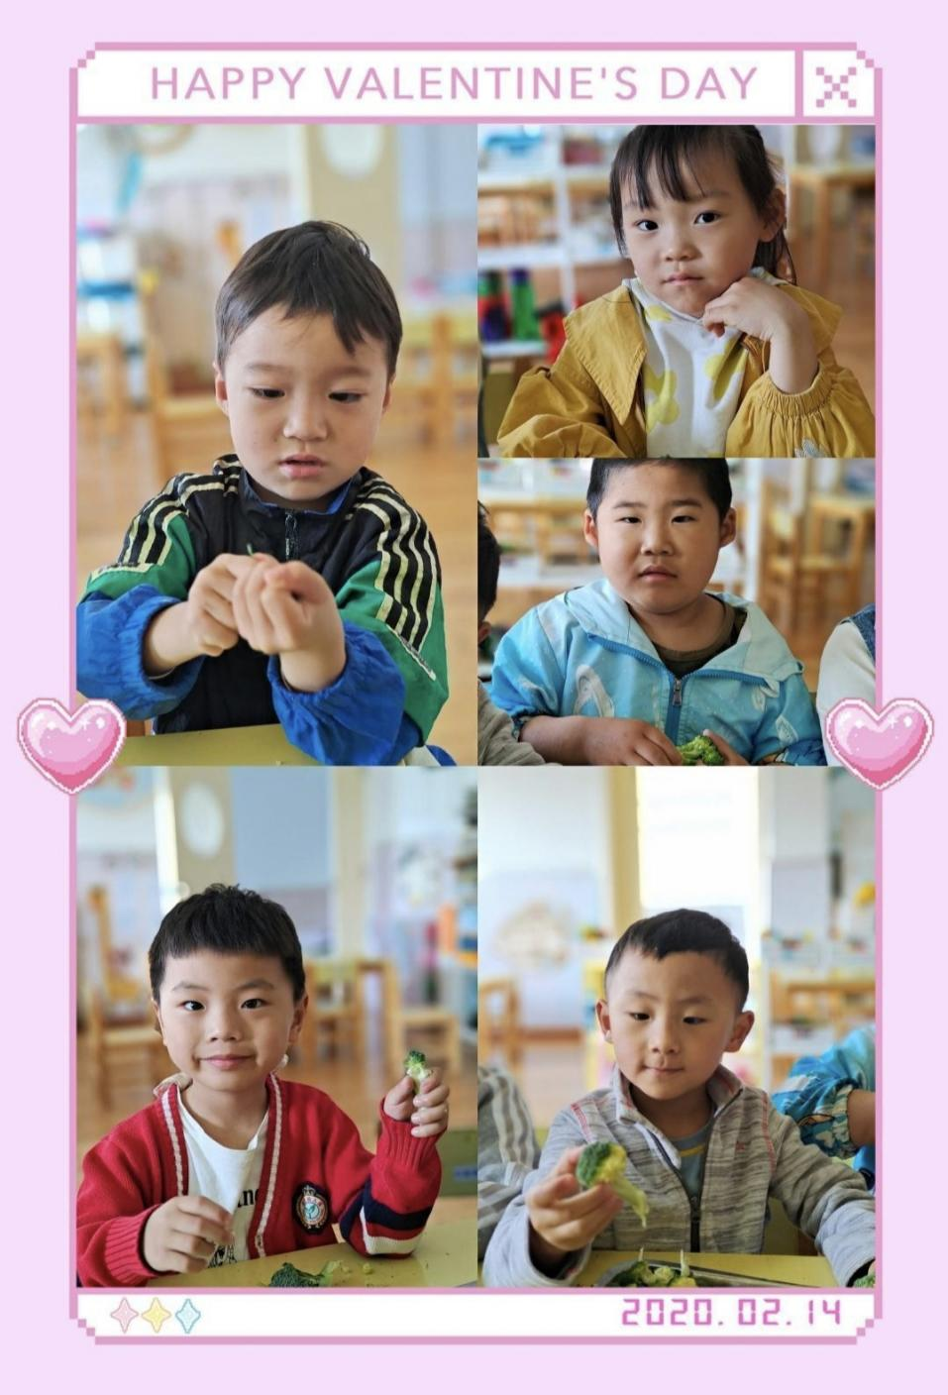
备注  说明 | 我们一起整理西蓝花！
精彩瞬间（六）
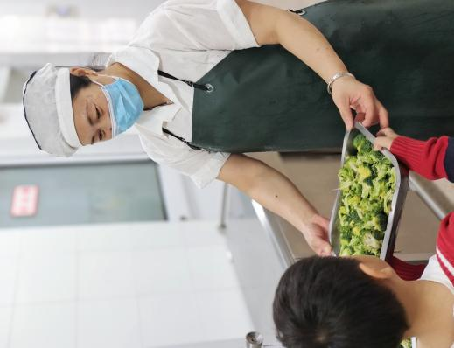
备注  说明 | 摘好的西蓝花送给食堂的阿姨，这样我们中午就能吃饭西蓝花啦！

活 动 掠 影
精彩瞬间（七）
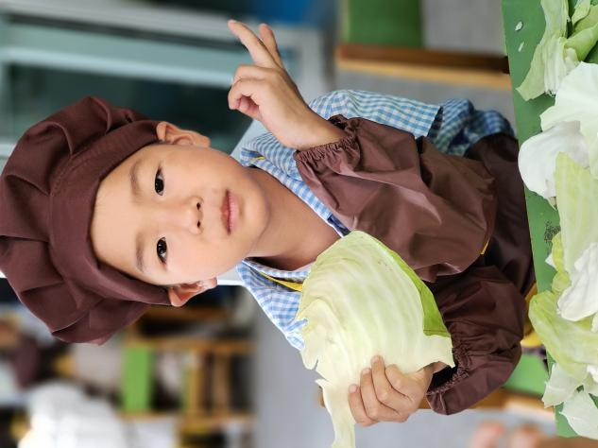
备注  说明 | 今天小帮厨的任务是手撕包菜！
精彩瞬间（八）
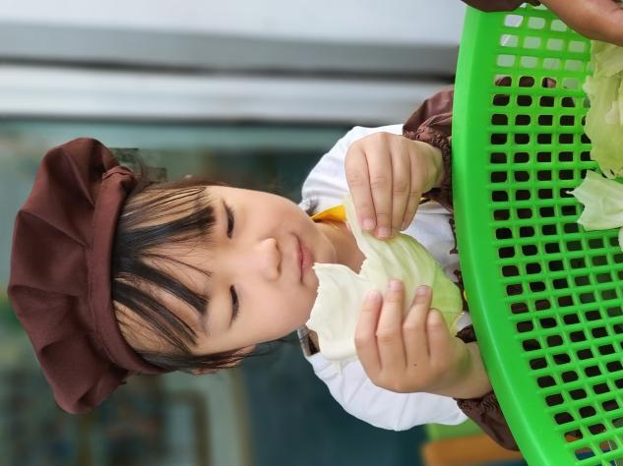
备注  说明 | 我可要撕的认真些，中午可要吃呢！

